ыМИНИСТЕРСТВО НАУКИ И ВЫСШЕГО ОБРАЗОВАНИЯ РОССИЙСКОЙ ФЕДЕРАЦИИ

ФЕДЕРАЛЬНОЕ ГОСУДАРСТВЕННОЕ АВТОНОМНОЕ ОБРАЗОВАТЕЛЬНОЕ УЧРЕЖДЕНИЕ ВЫСШЕГО ОБРАЗОВАНИЯ

**Национальный исследовательский ядерный университет «МИФИ»**



**Институт   
интеллектуальных кибернетических систем**

**Кафедра кибернетики (№ 22)**

Направление подготовки 09.03.04 Программная инженерия

**Отчёт о работе по курсу**

**«Базы данных (теоретические основы баз данных)»**

Вариант: «Delivery Club»

*Подготовили студенты*

*группы Б21-514*

*Луценко С.А*

*Шамаев С.Д*

*Брацун К.Д*

*Плотников В.И*

*Преподаватель:*

*Петровская А.В.*

**Москва, 2023**

**Содержание**

**1. Формулировка задания 3**

**2. Концептуальная модель базы данных 3**

2. 1. Обзор предметной области 3

2. 2. Описание предметной области 3

2. 3. Сущности и связи 3

2. 4. Ограничения, накладываемые на область 4

2. 5. Диаграмма 4

2. 6. Результаты 5

**3. Логическая модель базы данных 5**

**4. Физическая модель базы данных 6**

4. 1. Создание таблиц 6

# 1. Формулировка задания

Спроектировать базу данных сервера Delivery Club. База данных должна содержать информацию о покупателях, заказах, товарах, филиалах.

# 2. Концептуальная модель базы данных

## 2. 1. Обзор предметной области

Предметная область - Delivery Club - сервис по заказу и доставке еды. Оно объединяет множество различных магазинов и ресторанов. У пользователя есть возможность выбрать сеть магазинов, получить доступ ко всему ассортименту продуктов и выбрать нужные. Позже, по завершению заказа, продукты доставляются курьером (который относиться к Delivery, а не конкретному магазину) из ближайшей точки к адресу, указанным пользователем. Оплата может производиться как онлайн через приложение, так и уже при передаче заказа курьеру.

## 2. 2. Описание предметной области

Это приложение даёт возможность совершать покупки не выходя из дома, существенно экономя время и усилия. Также оно незаменимо в условиях пандемии, когда свободный выход за продуктами невозможен. Delivery Club позволяет выбрать нужное из огромного числа магазинов, то есть в одном приложении ты можешь заказать как пиццу, так и китайскую еду и свежие овощи. Эта многофункциональность даёт свободу при выборе продуктов, не ограничиваясь одной сетью. Удобная доставка решает проблемы далёкого расположения магазина. Приложением может пользоваться любой платежеспособный клиент, достигший совершеннолетия. Оно нацелено на людей всех возрастов и достатка. Приложение по заказу и доставке еды – незаменимая в наше время вещь, способное принести огромную прибыль.

## 2. 3. Сущности и связи

В ходе работы выявлены следующие сущности ER-модели и их атрибуты:

**1) Покупатель**

* ФИО
* Телефон
* Дом. Адрес

**2) Заказ**

* Время создания
* Адрес доставки
* Товары

**3) Товар**

* Название
* Описание
* Цена

**4) Магазин**

* Название
* Товары

**5) Филиалы**

* Товары

**6) Курьер**

* ФИО
* Телефон
* Заказы

Между сущностями покупатель и заказ связь 1:N - пользователь может оформить N заказов. Между курьером и заказом также 1:N - один курьер может доставлять несколько заказов.

С другой стороны, в каждом заказе может содержаться M товаров - N:M.

Каждый товар может хранится в M филиалах - опять получаем связь "многие ко многим" между сущностями товар - филиал.

Один магазин из которого производится заказ содержит M филиалов - связь 1:M.

И только один магазин обрабатывает наш заказ 1:N

## 2. 4. Ограничения, накладываемые на область

* Заказ только от одного магазина
* При отсутствии товара в филиалах клиент уведомляется курьером, затем ими рассматриваются возможные варианты (отмена заказа, замена продукта и т.д.)
* Отмена заказа в процессе доставки не предусмотрена

## 2. 5. Диаграмма

На рис. 1 представлена ER-диаграмма нашей базы данных

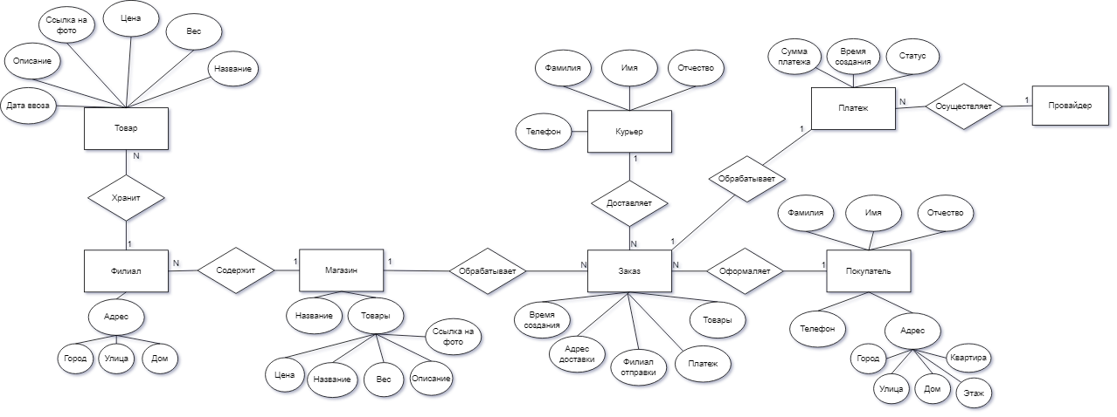

*Рис. 1: ER-диаграмма базы данных для сервиса Delivery Club*

## 2. 6. Результаты

В ходе выполнения лабораторной работы команда составила первую ER-диаграмму и спроектировала концептуальную модель базы данных

# 3. Логическая модель базы данных

На основе концептуальной модели была спроектирована логическая модель базы данных.

На рис. 1 представлена логическая модель базы данных.

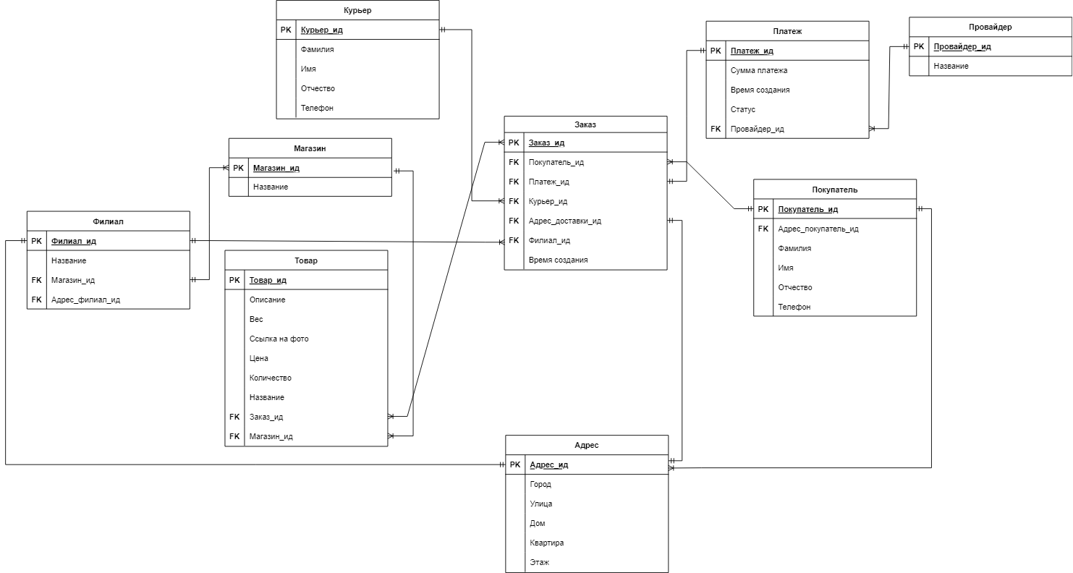

*Рис. 1: Логическая модель базы данных для сервиса Delivery Club*

# 4. Физическая модель базы данных

На основе логической модели была спроектирована физическая модель базы данных.

На рис. 1 представлена физическая модель базы данных.

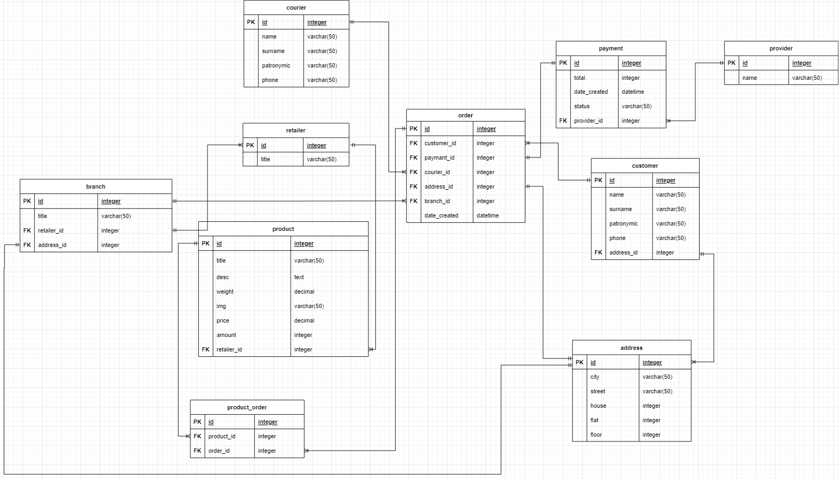

*Рис. 1: Физическая модель базы данных для сервиса Delivery Club*

## 4. 1. Создание таблиц

Ниже приведены запросы на языке SQL (СУБД PostgreSQL) для создания таблиц, описанных выше.

**Создание таблицы `address`**

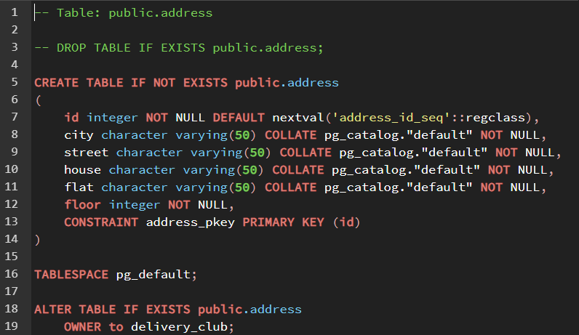

**Создание таблицы `branch`**

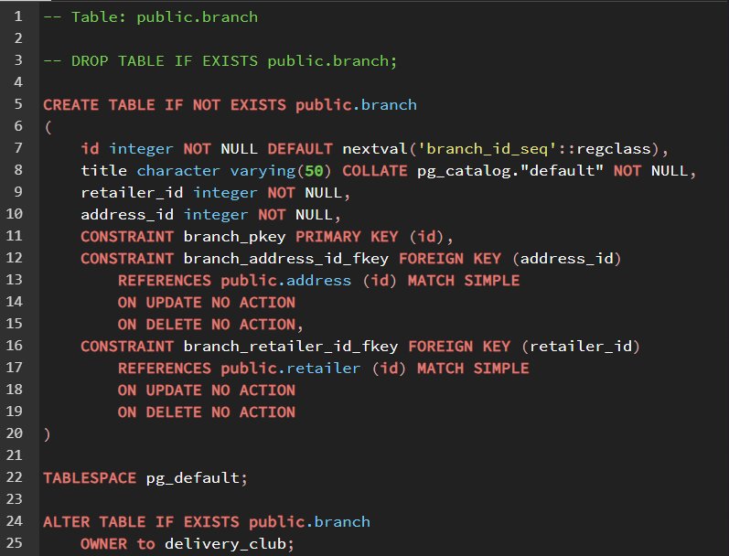

**Создание таблицы `courier`**

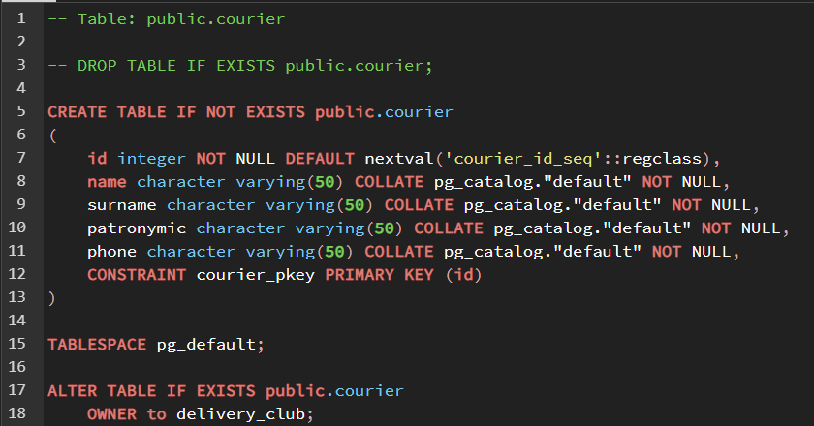

**Создание таблицы `customer`**

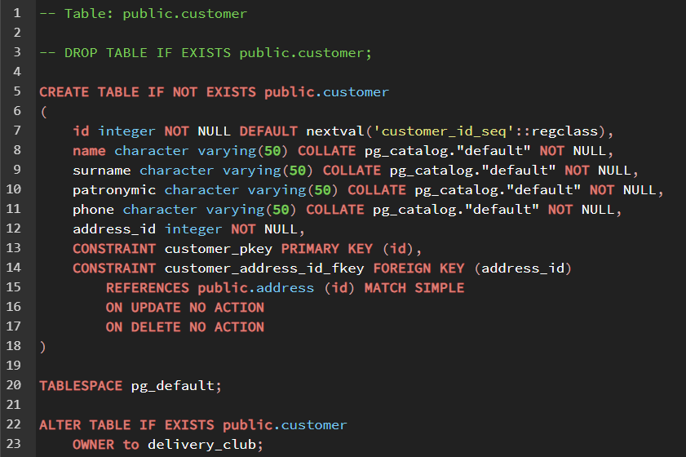

**Создание таблицы `orders`**

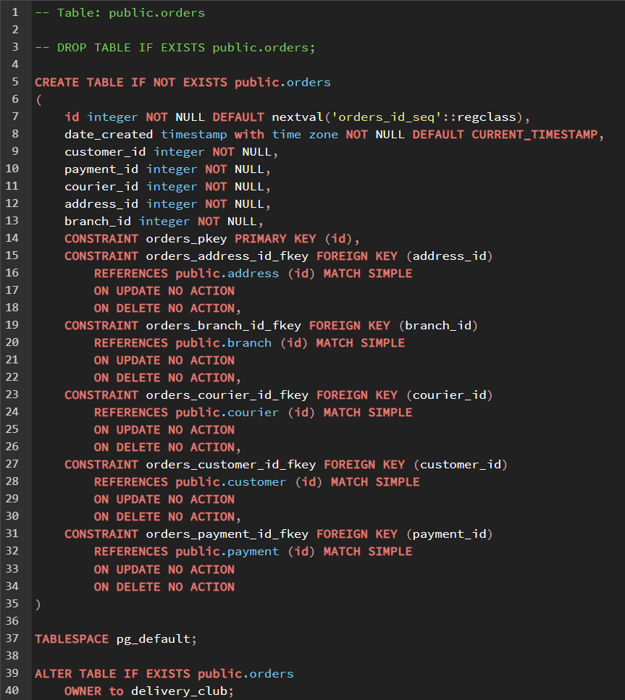

**Создание таблицы `payment`**

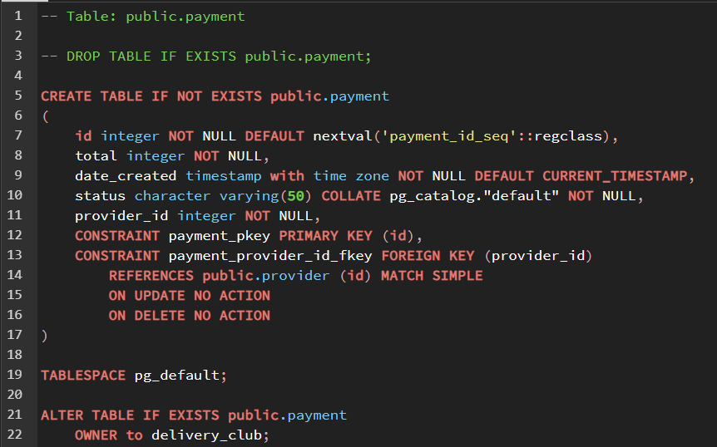

**Создание таблицы `product`**

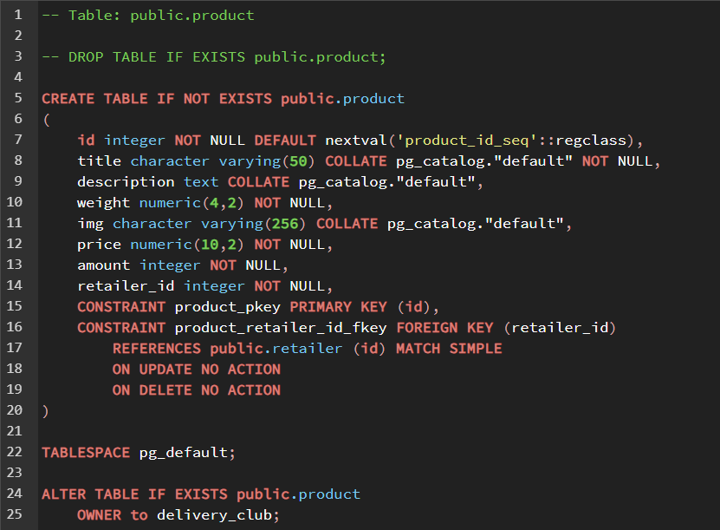

**Создание таблицы `product_order`**

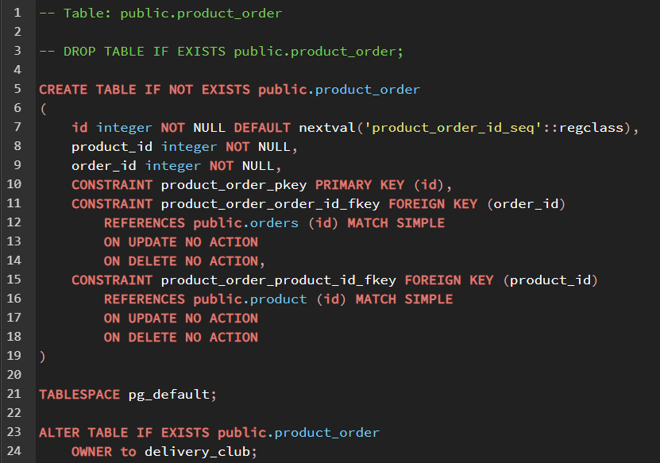

**Создание таблицы `provider`**

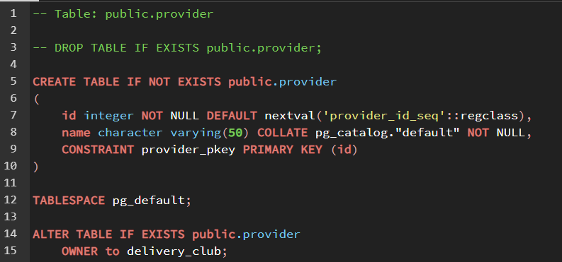

**Создание таблицы `retailer`**

